TRƯỜNG CAO ĐẲNG THỰC HÀNH FPT
------



BÁO CÁO DỰ ÁN TỐT NGHIỆP
Đề tài
Website Hẹn Hò

Giáo viên hướng dẫn : Phan Viết Thế

Lớp: WD13303

Sinh viên thực hiện : Vũ Văn Dương - PS07175
Nguyễn Quang Hòa - PS06649
Nguyễn Đức Minh - PS07199
Nguyễn Đỗ Đình Sang - PS08097

TP.Hồ Chí Minh – 2019

MỤC LỤC
Contents
PHẦN 1 – GIỚI THIỆU ĐỀ TÀI 6
PHẦN 2 – PHÂN TÍCH NỘI DUNG, YÊU CẦU CỦA HỆ THỐNG 7
PHẦN 3 – THIẾT KẾ 10
Giao diện end-user 12
Trình bày khung code HTML/ CSS chính của trang Master 21
Trình bày code 1 số chức năng chính của website phần admin 29
PHẦN 4 – PHÁT TRIỂN 48
Demo 1 vài code chức năng 55
PHẦN 5 – UPLOAD & CHẠY TRÊN MÔI TRƯỜNG INTERNET 68
PHẦN 6 – HƯỚNG PHÁT TRIỂN CỦA ĐỀ TÀI 69
PHẦN 7 - KẾT LUẬN 70

NHẬN XÉT

(Của giáo viên hướng dẫn)

Giáo viên hướng dẫn ký, ghi rõ họ tên

NHẬN XÉT

(Của hội đồng phản biện)

HĐ phản biện ký, ghi rõ họ tên

PHẦN 1 – GIỚI THIỆU ĐỀ TÀI

- Cuộc sống ngày càng hiện đại, thật khó để có thể quen biết một ai đó mà không tìm hiểu trước về họ ở trên mạng. Vậy tại sao bạn không sử dụng website hẹn hò trước khi gặp mặt nhỉ? Đây có thể coi là một ý tưởng hơi “điên rồ” nhưng lại đem tới rất nhiều lợi ích cho bạn.
- Bạn là một người luôn bận rộn với những deadline sát nút, bạn còn trẻ và muốn cống hiến thật nhiều để tạo một sự nghiệp riêng cho bản thân. Tuy nhiên, bạn cũng không muốn tuổi xuân trôi qua đầy ảm đạm mà không có “mảnh tình nào vắt vai”. Nhưng với một lịch trình kín mít như vậy, lấy đâu ra thời gian để ra ngoài gặp gỡ và hẹn hò một ai đấy đây? Đó chính là lúc bạn nên hẹn hò trực tuyến miễn phí. Chúng có thể diễn ra bất cứ khi nào bạn muốn và hoàn toàn không tốn quá nhiều thời gian, chỉ cần bạn có một chiếc máy tinh là đủ.
- Một trong những điều hạn chế của việc gặp mặt ai đó là nỗi sợ hãi mang tên “Nếu người ấy không hợp với mình thì sao?”. Hẹn hò trực tuyến chính là một giải pháp để xoá tan chúng. Khi truy cập vào trang web hẹn hò trực tuyến, bạn có thể lựa chọn người mình muốn trò chuyện dựa trên sở thích và thói quen của họ, có thể “dò xét” xem đối phương có những đặc điểm hay tính cách mà bạn mong muốn không. Nếu chưa ổn, bạn hoàn toàn có thể bỏ qua và tìm một người khác, không cần đến những câu nói từ chối xã giao đầy ngại ngùng và có phần khó chịu.
- Vì những lý do trên, để tạo nên sự thuận tiện cho những người có nhu cầu muốn tìm một nửa của mình, nhóm chúng em đã cùng nhau thực hiện đồ án “Website hẹn hò trực tuyến” nhằm kết nối môi người đến với nhau
- Mục tiêu của nhóm mong muốn là website sẽ giúp cho môi người có cơ hội được tìm hiểu nhau thật sự thông qua những lần nói chuyện trên trang web hẹn hò trực tuyến, giúp cả hai có thể hiểu hơn về nhau trước khi quyết định gặp mặt. Điều này làm gia tăng khả năng thành công của các cặp đôi hơn rất nhiều.
- Với sự hướng dẫn tận tình của thầy PHAN VIẾT THẾ đã giúp chúng em hoàn thành cuốn báo cáo đề tài này. Tuy nhiên trong quá trình tìm hiểu, phân tích thiết kế và phát triển hệ thống website chắc chắn rằng không tránh khỏi những thiếu sót. Em rất mong nhận được sự thông cảm và góp ý của quý thầy cô.

PHẦN 2 – PHÂN TÍCH NỘI DUNG, YÊU CẦU CỦA HỆ THỐNG
- Đối tượng muốn hướng tới:
- Admin :
Có thể quản lý người dùng cũng như quản lý yêu cầu, tin nhắn.
- Người dùng :
  - Có thể đăng nhập, đăng ký
  - Tìm đối tượng mong muốn
  - Thêm hình ảnh
  - Giới thiệu bản thân
  - Nhắn tin với người khác
- Hệ thống website bao gồm:
- Trang chủ
- Trang thông tin cá nhân
- Trang đăng nhập, đăng ký
- Trang tin nhắn
- Phân Quyền Chức Năng:
Bao gồm 3 loại tài khoản:
- Admin: Có thể quản lý người dùng, yêu cầu và tin nhắn
- Khách hàng: Có thể thêm xóa sửa thông tin bản thân, cũng như hình ảnh, và nhắn tin với người mình muốn tìm hiểu.

Báo cáo tiến độ dự án
Trang chủ
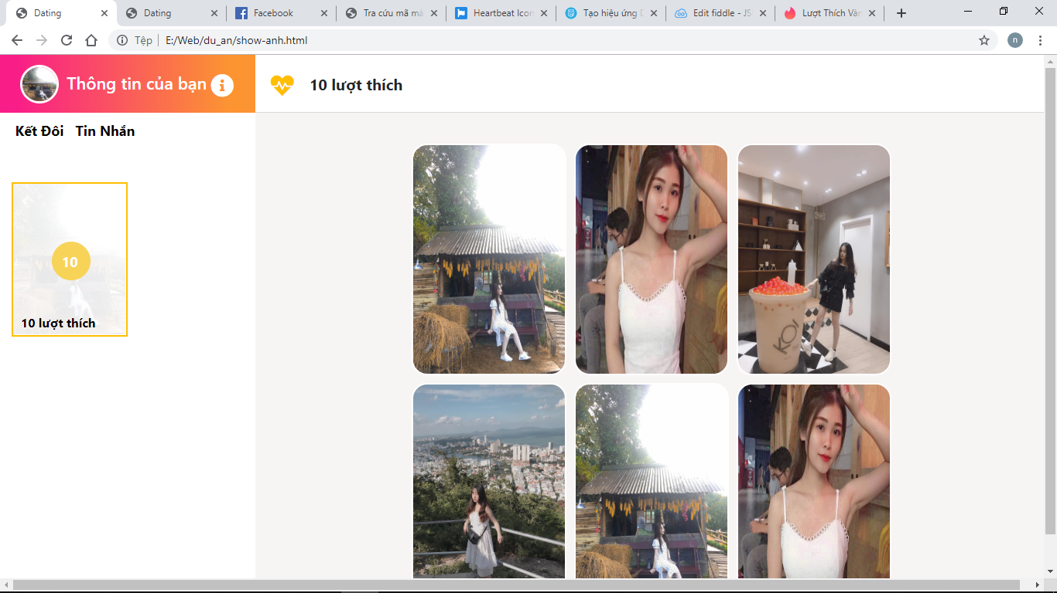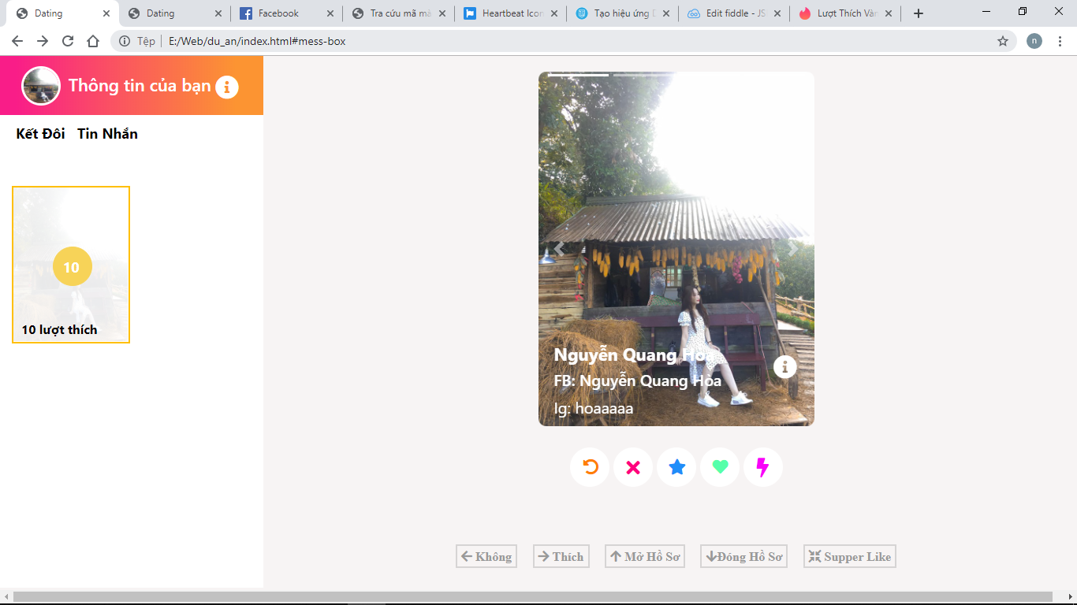
Trang thông tin khách hàng
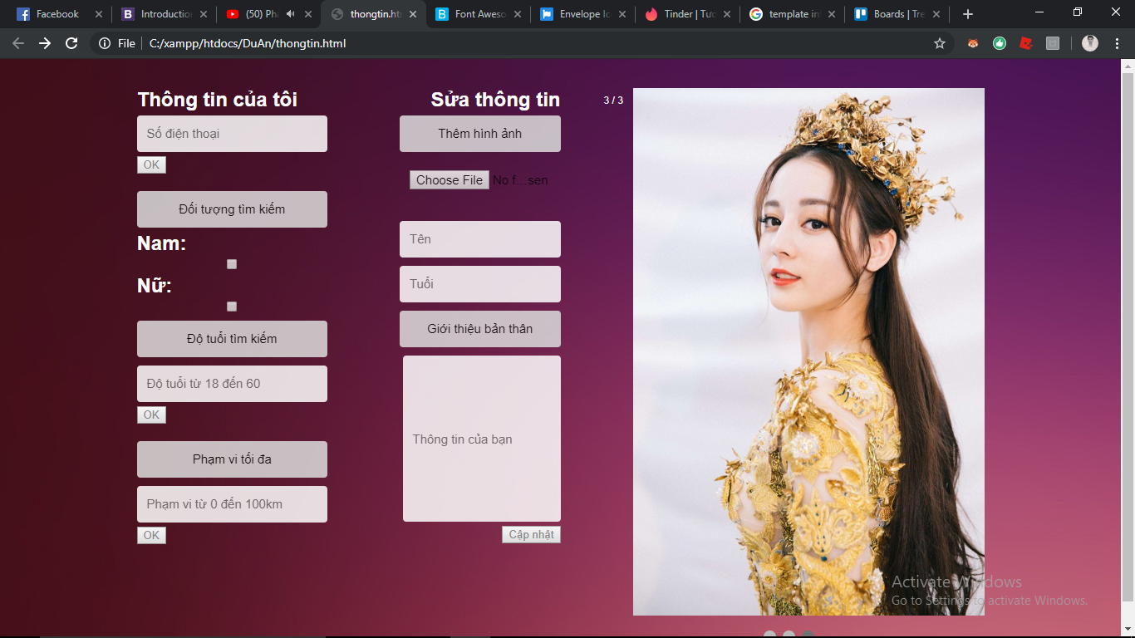
Trang admin quản lý
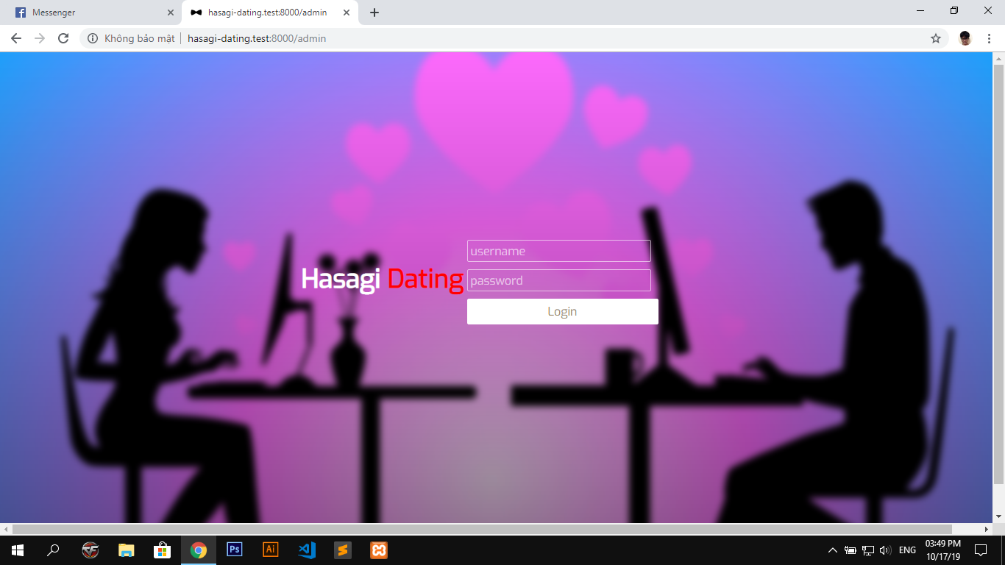
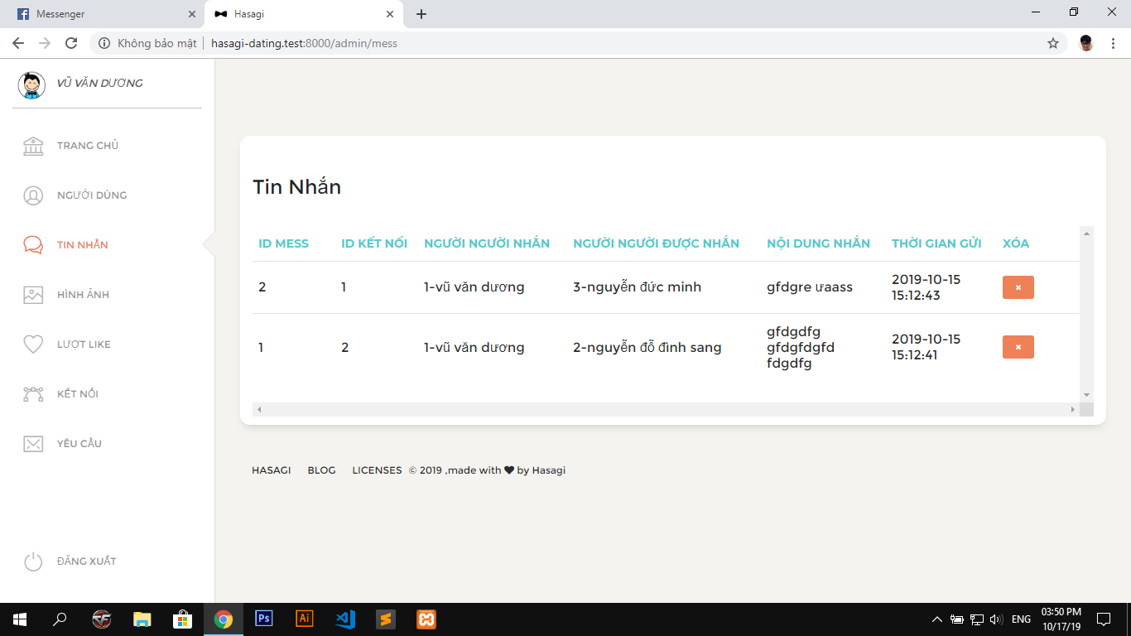
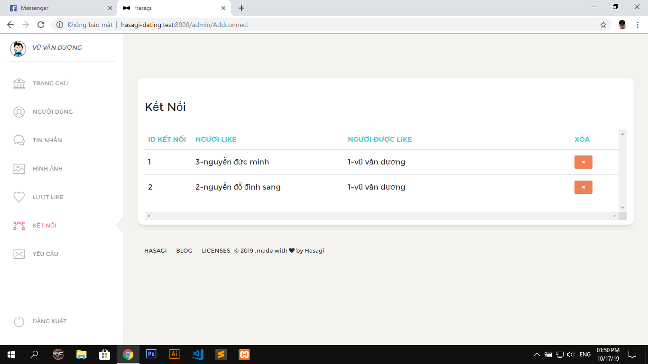
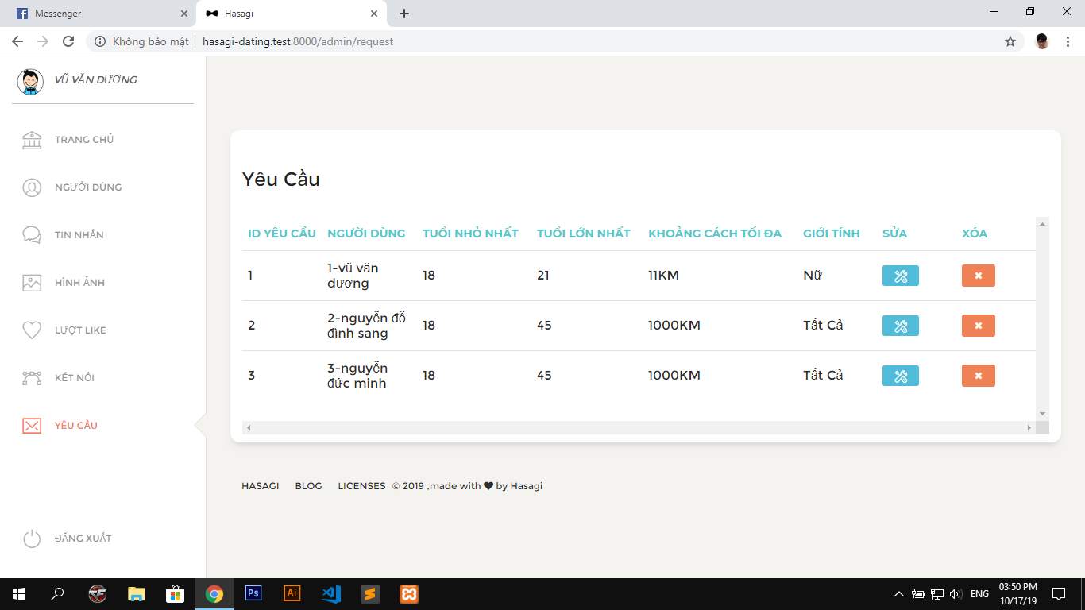
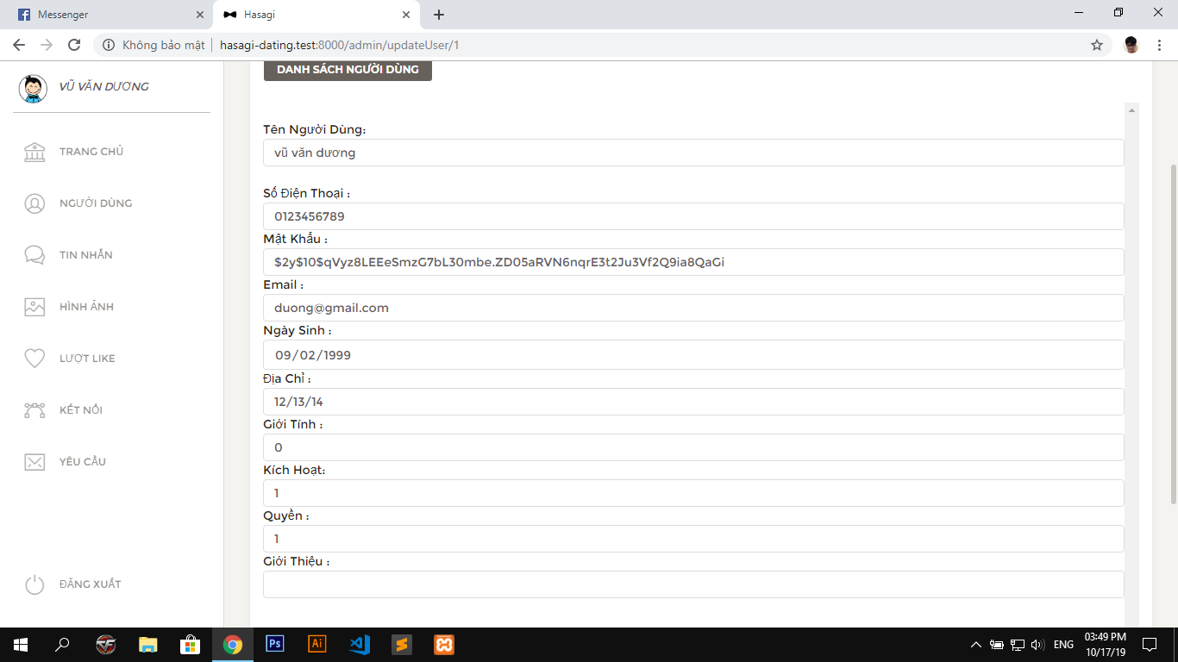
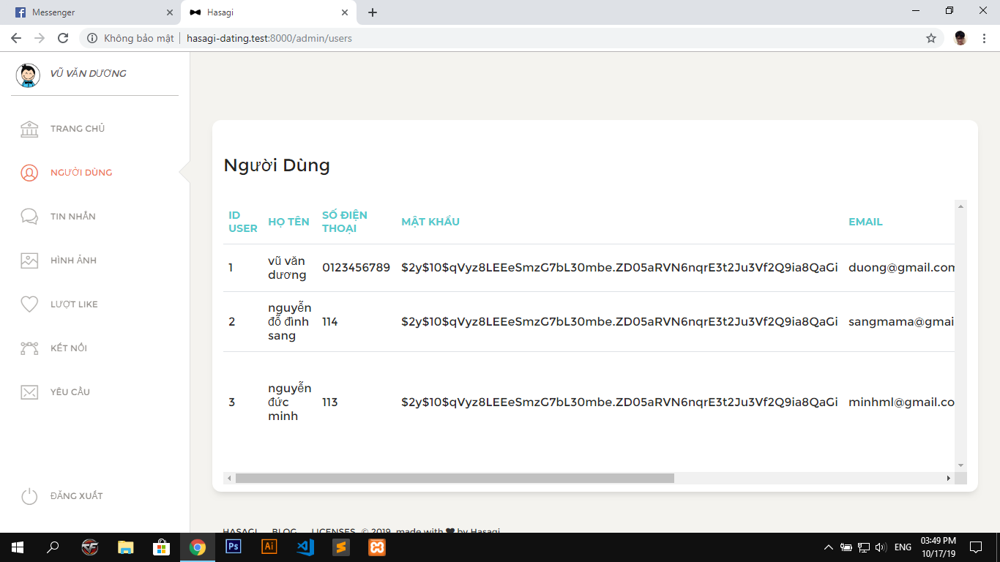
Trang đăng nhập

